附件：2
扬州会议中心路线图
北

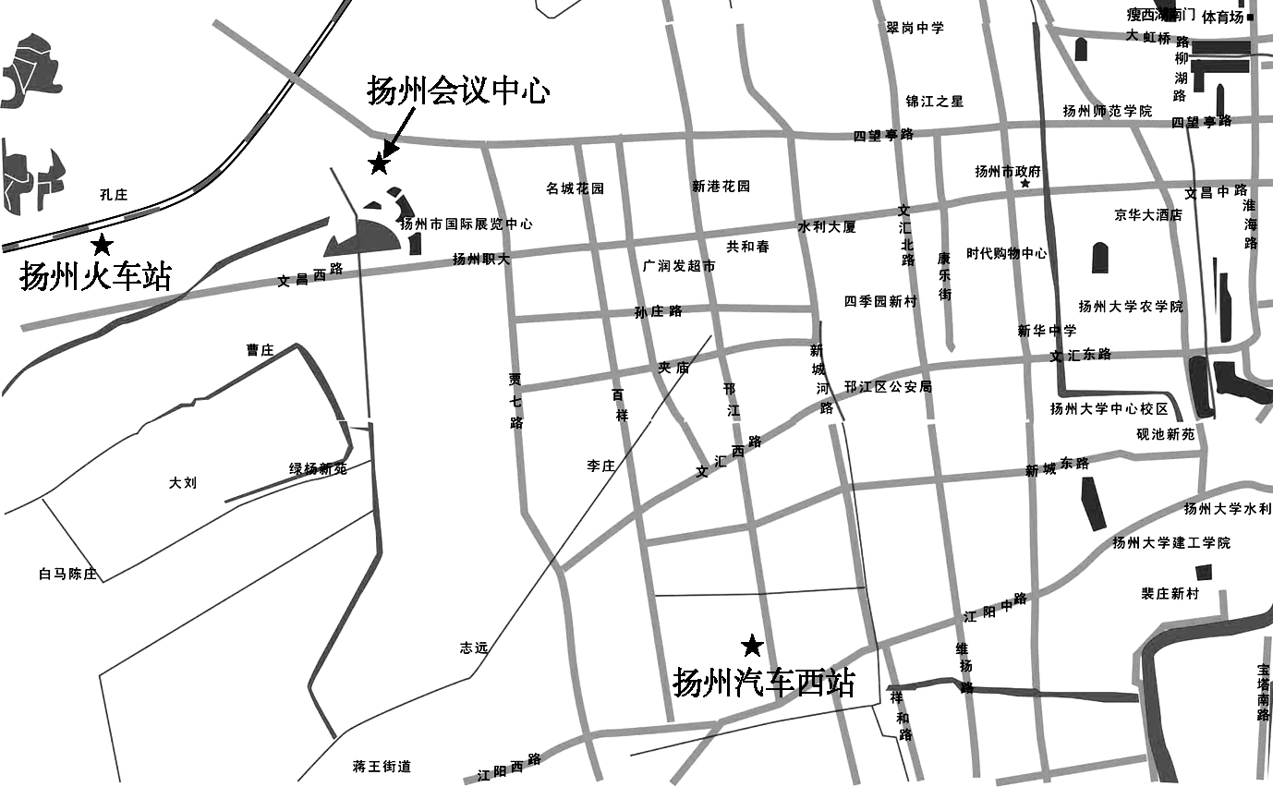
南京禄口机场大巴终点

